ФИВБ. ПЛЯЖНЫЙ ВОЛЕЙБОЛ 2008.
СУДЕЙСКОЕ РУКОВОДСТВО

СУДЕЙСТВО В СОВРЕМЕННЫХ УСЛОВИЯХ

При осуществлении судейства на соревнованиях по пляжному волейболу требуется постоянная осведомленность судей о любых изменениях в официальных правилах и/или интерпретации официальных правил пляжного волейбола. Чтобы правильно применять правила, СУДЬИ должны знать их в совершенстве и применять решительно и безошибочно в различных игровых ситуациях.

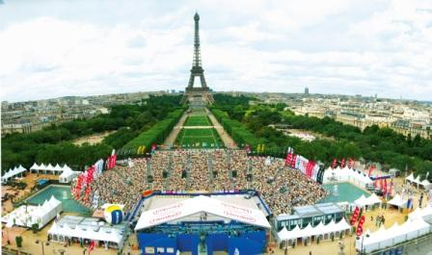
Правила должны отражать требования, необходимые для развития спорта. Закономерно, что при создании и/или изменении (модификации) правил, следующие факторы должны быть приняты во внимание:
- Развитие техники и тактики.
- Зрелищность.
- Рекламирование, освещение и поддержка в обществе, маркетинг.
- Необходимые финансовые условия.
- Разнообразие социальной, культурной и развлекательной инфраструктуры.

СУДЬИ наделены правом и должны быть способны принимать правильные решения, даже если возникает ситуация, не разъясненная точно в правилах. Для этого СУДЬИ должны владеть совершенными теоретическими знаниями, изучить Судейское Руководство и знать главные функции правил, каковыми являются:
- Дать характеристику игры.
- Определить правильные технические приемы и способы игры.
- Позволить игре проходить в безопасных и справедливых условиях.
- Поощрять спортивное мастерство.
- Способствовать наивысшему уровню игры и поощрять зрелищность.
- Позволить игре быть рентабельной, хорошо продаваемой и поддерживаемой в обществе.

Это позволит СУДЬЯМ работать более эффективно, избегая ошибок и следуя "духу" правил.

практическая деятельность судей

Судейский Делегат ФИВБ (Судейский Супервайзер) является ответственным за все вопросы судейства и отчеты для Технического Супервайзера ФИВБ. Судейский Делегат ФИВБ должен давать указания, инструктировать, помогать в работе судьям, выполняющим различные функции, корректировать их работу.

СУДЬИ координируют свою деятельность с Судьей-менеджером данных соревнований. Взаимодействуя с телеведущим, промоутером и другими официальными лицами, СУДЬИ должны содействовать тому, чтобы организационные и производственные потребности телевидения были удовлетворены. Имеется в виду игровой протокол матча, телевизионные повторы, расположение официального фотографа и ТВ камеры в игровом поле.

Несмотря на то, что пляжный волейбол является разновидностью волейбола, в пляжном волейболе есть существенные отличия: количество игроков участвующих в игре, технические приемы, используемые игроками, формат матча, характер условий игры – этим обусловлены различия в правилах этих двух игр. Поэтому существуют судейские методики, интерпретации, протоколы и ситуации, которые отличаются в двух волейбольных дисциплинах. СУДЬИ должны понимать это отчетливо.

И в заключение. Выполнение своих обязанностей, проведение матча в соответствии с буквой и духом правил – не единственная задача СУДЕЙ. Выполнение ими своих функций обуславливается и обеспечивается такими сопутствующими факторами как здоровье (физическое и психическое), правовыми факторами (законы о здравоохранении и безопасности труда, тесты на наркотики и алкоголь, Кодекс ФИВБ), социальными факторами, которые совершенно не являются техническими по своей сути. СУДЬЕ всегда следует помнить еще и о его предназначении быть педагогом, промоутером и администратором, и, при необходимости и по запросу, содействовать, ассистировать Судейскому Делегату ФИВБ. Таким образом, им делегирована ответственность действовать в интересах ФИВБ и сотрудничающих сторон. СУДЬИ должны быть хорошо осведомлены об этих факторах, выполнять свои обязанности, руководствуясь этическими нормами, как на площадке, так и за ее пределами и, разумеется, во время проведения матча в строгом соответствии с правилами.

1. ИГРОВОЕ ПОЛЕ
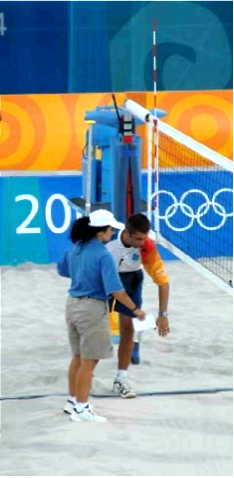
СУДЬИ должны проверить и удостовериться в том, что:
- Сетка расположена перпендикулярно площадке.
Примечание: В прямоугольной площадке (8м х 8м для каждой стороны) каждая из коротких диагоналей должна быть одинаковой длины (11,31 метра).
- Игровое поле, состояние песка и оборудование безопасны для игроков и судей.
Примечание: Технический Супервайзер ФИВБ принимает окончательное решение, являются ли температура и плохие погодные условия небезопасными для игры.
Примечание: СУДЬИ перед каждым матчем во время разминки должны обследовать площадку и свободную зону, проверяя их симметрию, безопасность и общее состояние.
- Площадка выравнивается между партиями.
Примечание: Песок становится изрытым в местах, где принимается подача, и неровным вблизи сетки. СУДЬИ должны проверить, чтобы песок выравнивался внутри площадки и в зоне подачи, и обеспечить, чтобы плоская поверхность была вдоль всех ограничительных линий площадки, как изнутри, так и снаружи линий.
Примечание: Второй судья должен проконтролировать, чтобы персонал площадки сделал это должным образом.
- Ограничительные линии закреплены надлежащим образом и не представляют опасности для игроков.
Примечание: Незащищенные, торчащие крюки, металлические крепежные приспособления или штыри недопустимы для крепления линий.
Примечание: СУДЬИ и судьи на линии в течение матча должны постоянно контролировать состояние линий и площадки. При любом санкционированном СУДЬЯМИ увлажнении или выравнивании должно быть обеспечено, чтобы обе стороны площадки находились в одинаковом состоянии.
2. СЕТКА И СТОЙКИ
СУДЬИ должны проверить и удостовериться в том, что:
- Высота сетки соответствует Правилу 2.4.
Примечание: СУДЬИ должны проверять высоту сетки после того, как выровнен песок.
- Стойки сетки и судейская вышка должным образом обернуты смягчающей защитой для того, чтобы исключить риск травмирования игроков твердыми или острыми выступающими деталями оборудования.
Примечание: Если судьи считают, что оборудование не соответствует требованиям правил, они должны немедленно информировать одного из следующих лиц: Технический Супервайзер ФИВБ, Судейский Делегат ФИВБ или менеджер площадки, с тем чтобы обеспечить решение проблемы.
- Для международных соревнований используется только утвержденное ФИВБ оборудование.
Примечание: Оборудование должно соответствовать предписаниям Правил 2.1 – 2.6.
- Длина сетки составляет 8,0 м и расстояние от боковой линии до стоек составляет 0.7 – 1 м.
Примечание: На ФИВБ Соревнованиях СУДЬИ должны удостовериться, что сетка отвечает всем требованиям и торговым соглашениям ФИВБ.

3. МЯЧ
СУДЬИ должны проверить и удостовериться в том, что:
- В ФИВБ Международных Соревнованиях по пляжному волейболу используется исключительно официально утвержденный ФИВБ мяч Mikasa VLS 200 (диаметр 67 см ±1 см).
Примечание: Утвержденные ФИВБ мячи предоставляются фирмой Mikasa организаторам соревнования, это контролируется Судейским Делегатом ФИВБ данного соревнования, в дальнейшем соответствие мячей проверяется СУДЬЯМИ матча.
Примечание: Игроки не имеют права решать, какие мячи будут использоваться в их матче.
- Четыре мяча для матча (система использования трех мячей плюс один резервный мяч) должны быть одинаковы.
Примечание: В соответствии с Правилом 3.3 Система Трех Мячей должна применяться в международных соревнованиях.
- Внутреннее давление и вес всех четырех мячей матча должны оставаться неизменными в течение всего игрового дня.

4. КОМАНДЫ
СУДЬИ должны контролировать, чтобы только два игрока в каждой команде, указанные в протоколе игры, принимали участие в матче.
Примечание: В каждой команде один из этих игроков должен быть капитаном команды, СУДЬИ должны проверить, что это отмечено в протоколе игры перед матчем.

5. ФОРМА ИГРОКОВ
СУДЬИ должны проверить и удостовериться в том, что:
- Форма игроков соответствует требованиям регламента турнира.
Примечание: Форма проверяется перед турниром, но СУДЬИ должны контролировать, чтобы игроки всегда имели согласованную форму, особенно шорты/нижнюю часть (плавки) женской формы, которые должны соответствовать требованиям регламента турнира (включая количество и размеры спонсорских логотипов, аксессуары, временные татуировки).
Примечание: СУДЬЯМ следует помнить о необходимости проверить, чтобы имеющаяся на форме информация религиозного, расового, национального, политического и т.д. характера не противоречила положениям Международного Олимпийского Комитета.
- Игроки одеты в форму с тем номером (1 или 2), который соответствует записанному в протоколе напротив фамилии игрока.
Примечание: В случае совпадения формы соперников и для распределения мест для отдыха применяется Правило 5.2.1 (т.е. жеребьевка).
Примечание: Если до, во время или после матча обнаружится, что игроки по ошибке перепутали форму с номером (1 или 2), это должно быть исправлено путем смены формы и/или протокола и/или подающего игрока, по ситуации. Наказание не применяется.
- ПЕРВЫЙ СУДЬЯ может разрешить игрокам играть в обуви (носки / обувь).
Примечание: Использование обуви может быть целесообразно ввиду состояния песка или возможной травмы, но игроки должны получить разрешение ПЕРВОГО СУДЬИ, чтобы играть в носках / обуви.
- В холодных погодных условиях ПЕРВЫЙ СУДЬЯ может разрешить играть в соответствующей одежде.
Примечание: Использование легинсов разрешено, если температура ниже 15°С.
Примечание: Одежда игроков в случае холодных погодных условий должна быть согласующейся по модели, стилю, производителю, цвету, спонсору и т.д.
- Игрокам не разрешается носить запрещенные предметы, которые могут дать им искусственное преимущество или причинить им или другим игрокам травму.
Примечание: Игроки могут носить очки и контактные линзы на свой собственный риск.
- Игроки должны быть в утвержденной регламентом форме с того времени, как они выходят на игровое поле вплоть до того, как его покинуть.

6. ПРАВА И ОБЯЗАННОСТИ УЧАСТНИКОВ
- Знать официальные Правила пляжного волейбола и соблюдать их является обязанность участников.
- Участники должны воздерживаться от действий, имеющих цель скрыть их ошибки. Это включает намеренное сокрытие отпечатка мяча после того, как игра остановлена свистком СУДЬИ.
Примечание: ПЕРВЫЙ СУДЬЯ может попросить другого судью осмотреть отпечаток мяча (Правило 6.1.4). СУДЬИ должны в соответствующих обстоятельствах следовать ФИВБ Протоколу Отпечатка Мяча.
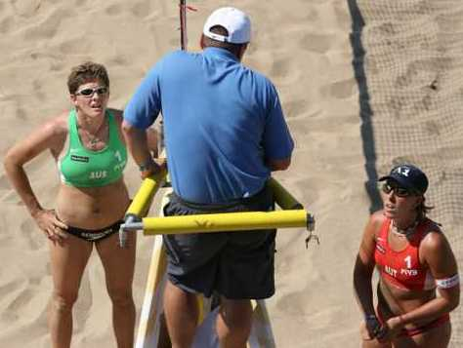
- Все игроки могут разговаривать с СУДЬЯМИ (не только капитан команды), когда мяч находится вне игры, при условии, что не нарушают Правило 6.1.7 а) – в).
Примечание: СУДЬЯМ следует признать за игроками право на нормальную эмоциональную реакцию на их решение, сохраняя при этом атмосферу всеобщей честности и привлекательность игры для зрителей.
Примечание: Разъяснение СУДЬИ, если запрошено, должно быть понятным и кратким, на английском, с использованием терминологии правил и сопровождаться при необходимости официальными жестами. Никаких задержек далее не должно допускаться, а игрокам предложено немедленно возобновить игру.
- Игроки не имеют права подвергать сомнению судейские решения или настаивать, чтобы СУДЬЯ осмотрел отпечаток мяча на песке. Им разрешено запрашивать только разъяснение применения или интерпретации правила.
Примечание: Игроки не должны пересекать плоскость сетки, чтобы осмотреть отпечаток мяча на песке. СУДЬИ должны наказывать любого переходящего на другую сторону сетки игрока (игроков) красной карточкой за грубое поведение.
- Капитан подписывает протокол игры и представляет команду на жеребьевке.
- Тренерам не разрешается находиться в игровом поле во время матча. Если СУДЬИ видят кого-либо инструктирующего команду во время матча, они должны немедленно информировать Супервайзера. Технический Супервайзер может запросить, чтобы СУДЬИ официально зарегистрировали случаи вмешательства тренера.
- Команды, определившись с местом для тайм-аутов, должны использовать это место в течение всего матча.
Примечание: Если возникают какие-либо вопросы относительно распределения мест, предназначенных для тайм-аутов, они распределяются путем жеребьевки (аналогично Правилу 5.2.1).
- Игроки имеют право в рамках ФИВБ Протест Протокола официально заявить до, во время или после матча протест относительно решения судей.
Примечание: СУДЬИ должны хорошо знать все аспекты Протест Протокола, в особенности использование во время матча двух (первого и второго) Уровней Протест Протокола.

7. СИСТЕМА ПОДСЧЕТА ОЧКОВ
- В Системе "Розыгрыш – Очко" (RPS) подсчета очков первая и вторая партии играются до 21 очка и преимущества минимум 2 очка для победы в партии. Лимита очков в этих партиях не существует. Третья партия, если необходима, играется до 15 очков и преимущества минимум 2 очка, также без ограничения счета.
- Команда, объявленная не явившейся, проигрывает матч со счетом в партиях 0-21, 0-21 и результатом матча 0-2 (Правило 7.4.1 и 7.4.2).
- В Розыгрыш – Очко Системе очко присуждается в результате каждого розыгрыша или в результате замечания за неправильное поведение или задержку.
- Команда, объявленная неполной, сохраняет все набранные очки и выигранные партии, а команда-соперник получает очки, необходимые для выигрыша партии и матча (Правило 7.4.3).
Примечание: Для ФИВБ Мировых Соревнований, в которых применяется формат соревнования, включающий игры в группах, Правило 7.4 может быть изменено в соответствии со Специальным Регламентом Соревнования, своевременно издаваемым ФИВБ, устанавливающим модификацию данного правила, которой необходимо следовать в случаях неявки и неполной команды.

8. ПОДГОТОВКА К МАТЧУ
- Жеребьевка проводится до разминки, но не раньше, чем секретарь прибудет в расположение площадки и будет готов записать результаты жеребьевки в протокол игры.
Примечание: После жеребьевки капитан должен подписать протокол, подтверждая тем самым записанные в протоколе данные, в особенности то, что номера игроков 1 и 2 соответствуют их фамилиям. Капитаны без задержки должны подтвердить порядок подачи своих команд и выбор стороны площадки.
- Важно, чтобы СУДЬИ придерживались общего протокольного времени (особенно времени разминки), отведенного для команд, чтобы турнир не затягивался в течение дня. Данный протокол должен быть подтвержден на техническом совещании. СУДЬИ обязаны придерживаться утвержденного протоколом времени и обеспечить, чтобы не было задержек.
Примечание: СУДЬИ должны внимательно изучить ФИВБ Протокол Матча, обращая особое внимание на общую продолжительность протокола и ключевые моменты для судей матча.
- Важно следовать протоколу в том случае, когда одна из команд не присутствует на площадке, чтобы избежать путаницы в случае неявки. СУДЬЯ не должен предполагать, что команда не явится на игру, исходя из предыдущего отказа играть или неявки команды. Убедитесь, что протокол игры полностью заполнен, прежде чем позволить кому-либо подписать его. Известите Судейского Делегата ФИВБ в случае возможной неявки или отказа. (Должна быть проведена жеребьевка, присутствующие игроки уведомлены свистком о начале официальной разминки и свистком о ее окончании. Затем должен прозвучать свисток, извещающий команды о начале матча. Если в это время команда в неполном составе, ей присуждается проигрыш).
Примечание: ПЕРВЫЙ СУДЬЯ должен следовать инструкциям Судьи Делегата, особенно в исключительных обстоятельствах, информируя всех судей и игроков о ситуации. СУДЬИ всегда должны следовать процедуре, предусмотренной ФИВБ Протоколом Отказа и Неявки.

9. РАССТАНОВКА КОМАНДЫ
В команде могут играть только два игрока, не больше и не меньше. Ни замен, ни замещений игроков не существует. (Правило 9.1, 9.2).

10. ПОЗИЦИИ ИГРОКОВ
- Игроки могут располагаться где угодно в пределах своей стороны площадки. Следовательно, не существует позиционных ошибок в момент удара по мячу подающим.
Примечание: ВТОРОЙ СУДЬЯ может во время подачи наблюдать за обеими командами, чтобы помогать ПЕРВОМУ СУДЬЕ, но делать это таким образом, чтобы в основном обеспечить наблюдение за принимающей командой.
- Если обнаружится, что игрок нарушил порядок подачи, он может быть наказан только проигрышем розыгрыша, если перед подачей он был правильно уведомлен секретарем, ВТОРЫМ СУДЬЕЙ или ПЕРВЫМ СУДЬЕЙ о том, что он подает, нарушая порядок подачи.
Примечание: Если правильная процедура оповещения игрока, подавшего по ошибке, не была произведена (например: позднее оповещение или неправильное оповещение секретарем), исправляется только порядок подачи, команды сохраняют свои очки, подача выполняется заново.

11. СОСТОЯНИЕ ИГРЫ
- Мяч находится в игре с момента удара по нему подающим игроком после свистка ПЕРВОГО СУДЬИ, разрешающего подачу.
- Мяч находится вне игры с момента свистка одного из судей. СУДЬИ в момент ошибки должны дать свисток (например: "мяч в площадке" или "за").
- СУДЬИ должны помнить, что отпечаток мяча может находиться полностью за линией, но мяч фиксируется "в площадке", если он касается ограничительной линии, которая была приподнята неровностями песка (Правило 11.3).
Примечание: СУДЬИ должны знать, что линия может сдвигаться из-за приземления мяча вблизи линии. Это не должно влиять на принимаемое решение, которое должно основываться только на действительном касании линии мячом.
- Мяч "за", когда он полностью переходит на сторону соперника под сеткой между воображаемыми продолжениями антенн, но жестом указывают на площадку (Жест №22).
- Игрокам разрешается вернуть мяч, который партнер направил за антенной, при условии, что мяч будет возвращен вновь за этой антенной (т.е. не через площадь перехода) на той же стороне площадки.
Примечание: "За антенной" определяется как полностью за или частично за (т.е. над) антенной.
Примечание: Мяч, который пересекает плоскость сетки между тросами или шнурами, которыми сетка крепится к стойке, не касаясь их, может быть оставлен в игре, т.к. это пространство считается частью внешней площади. Возвращение мяча полностью между антеннами в этом случае является ошибкой.
Примечание: Мяч может быть возвращен из-за пределов свободной зоны (П.16.8 а), П.17.2.2).

12. ИГРОВЫЕ ОШИБКИ
- СУДЬИ должны определять ошибки и применять наказания в соответствии с официальными Правилами пляжного волейбола.
- Если две или более ошибки совершаются последовательно, только первая из них принимается во внимание. Поэтому, очень важно, чтобы судья давал свисток немедленно, как только видит ошибку. Если оба судьи дают свисток для остановки игры, учитываться должен первый свисток.
- Если соперники совершают две или более ошибки одновременно, фиксируется обоюдная ошибка и розыгрыш переигрывается.
- Если есть какие-либо сомнения относительно последовательности ошибок, хороший способ принять решение – быстро обсудить, получив информацию от других судей бригады.

13. ИГРА С МЯЧОМ
- Команда имеет право выполнить три касания максимум, чтобы вернуть мяч через сетку. Если оба игрока касаются мяча одновременно, это считается как два касания (исключая, при блокировании), и любой из них может коснуться мяча, используя третье касание.
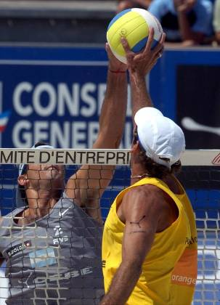
- Если соперники одновременно касаются мяча над сеткой, и мяч остается в игре, принимающая мяч команда имеет право еще на три касания.
- Если мяч уходит в аут после одновременного касания над сеткой, это считается ошибкой команды с противоположной стороны. Если после одновременного касания мяч попадает напрямую в антенну, розыгрыш переигрывается.
Примечание: Эта ситуация должна рассматриваться очень внимательно, так как одновременная задержка мяча над сеткой не является ошибкой, и после такого касания мяч может приземлиться вне пределов площадки или коснуться антенны.
- Если происходит одновременный контакт соперников с мячом над сеткой и соперники задерживают мяч, игра после такого действия не останавливается.
- По мячу должен быть нанесен удар отрывисто, мяч нельзя задерживать или сопровождать. Мяч может отскочить в любом направлении.
Исключение: Смотри Правило 13.4.2 а) – б).
Примечание: Существуют различные исключительные способы передачи и приема мяча в пляжном волейболе. СУДЬЯ должен оценивать качество контакта с мячом, концентрируясь на первоначальном моменте контакта и затем на моменте, когда мяч выпущен из рук, таким образом определяя продолжительность контакта во времени (например: "глубокая" кистевая передача) и насколько технически правильным или чистым был контакт с мячом (например: двойное касание).
Примечание: СУДЬИ должны последовательно и единообразно применять критерии качества передачи сверху пальцами, как в случае сопровождения мяча, так и в случае двойного касания. Это требует от СУДЕЙ особое внимание уделять продолжительному сопровождению мяча ("глубокая" кистевая передача). Чрезвычайно важно, чтобы применение СУДЬЯМИ критериев обработки мяча не позволяло одной из команд получить преимущество, особенно за счет умения сопровождать мяч пальцами в течение продолжительного времени, добиваясь тем самым лучшего контроля над атакой. СУДЬИ должны придерживаться единых критериев обработки мяча не только каждодневно в течение турнира, но и от турнира к турниру.

Во время защитных действий от сильно направленного мяча при атаке, мяч может быть незначительно задержан при приеме сверху пальцами. Время реакции, в течение которого защищающийся игрок должен среагировать, чтобы сыграть мяч, является главным признаком сильно направленного мяча. Если защищающийся игрок имел достаточно времени для принятия решения как отразить мяч или обладал временем среагировать, поменяв технику приема мяча, вероятно, это не сильно направленный мяч.
Примечание: Этот критерий может быть применен и ко второму касанию команды, когда мяч после атаки касается блока, это касание незначительное и мяч все еще остается сильно направленным.
Примечание: Сильно направленный мяч может исходить и от атакующего игрока, находящегося в контакте с площадкой. Не обязательно, чтобы он прыгал и забивал мяч в прыжке во всех случаях. СУДЬИ должны последовательно применять критерии сильно направленного мяча, ясно понимая характер атаки, учитывая, как мяч проходит над сеткой, его контакты с блоком или сеткой, и т.д.
- При первом касании команды допускаются последовательные соприкосновения с мячом при условии, что они происходят во время одной попытки сыграть мяч. Исключением является первое касание, выполненное сверху пальцами.
Исключение: Сильно направленный мяч при атаке (Правило 13.4.2 а).
- В пределах игрового поля игроку не разрешается использовать поддержку партнера или какую-либо конструкцию / предмет, чтобы дотянуться до мяча.
- Мяч можно сыграть любой частью тела (исключение: при подаче).
- Во время игровых действий игроки имеют право сыграть мяч за пределами свободной зоны (исключая подачу). Мяч, следовательно, может быть возвращен из любой точки за пределами свободной зоны.
Примечание: В пределах игрового поля игроку не разрешается пользоваться поддержкой партнера по команде или использовать любую конструкцию / предмет, чтобы дотянуться до мяча (Правило 13.3).

14. МЯЧ У СЕТКИ
Игра может продолжаться после того, как мяч попадает в сетку, при условии, что не нарушается лимит трех касаний команды и контакт мяча с сеткой происходит между антеннами без касания антенн.

15. ИГРОК У СЕТКИ
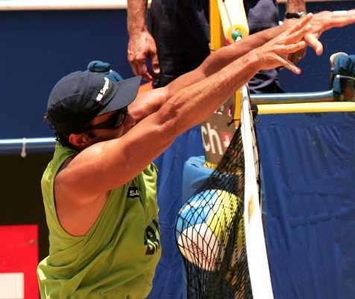
- Обратите внимание на текст Правила 15.3 – КОНТАКТ С СЕТКОЙ и, в особенности, на формулировку Правила 15.3.1. Контакт с сеткой или антенной (Правило 15.4.3) не является ошибкой, за исключением, когда он происходит во время игрового действия с мячом или мешает игре. Любые действия игроков вблизи мяча в попытке сыграть его являются игровыми действиями с мячом. Правило 15.3.3 также является важным, и хотя оно не новое, судьи зачастую ему не следуют.
- Если игрок во время его игровых действий находится в пределах своей площадки, а мяч с противоположной стороны попадает в сетку, которая по этой причине касается игрока (Правило 15.3.3), в этом случае ошибку игрок не совершает.
- Если в результате значительной деформации сетки из-за ветра происходит случайный контакт сетки с игроком (игроками), такие контакты не должны считаться ошибкой, и игру не следует прерывать.
Примечание: Когда игрок находится настолько близко к мячу, что фактически является вовлеченным в игровое действие с мячом, его контакт с сеткой является ошибкой.
- Игрок может проникать в пространство соперника, войти на площадку и/или свободную зону соперника при условии, что это не мешает игре соперника (Правило 15.2).
- Определять помеху под сеткой является обязанностью, прежде всего, ВТОРОГО СУДЬИ. Соприкосновение соперников не всегда является помехой. Если такой контакт случайный или несущественный и не влияет на способность игрока совершить игровые действия с мячом, это не является ошибкой.
- Помеха может фиксироваться свистком, даже если нет физического контакта, но существует опасность. Игрок может находиться на пути соперника, пытающегося сыграть мяч, тем самым заставляя соперника вынужденно обходить его, чтобы выполнить игровое действие с мячом.
Примечание: Помеха подлежит наказанию, если сопернику затрудняется возможность выполнить очередное или последующее касание.
- Помеху необходимо фиксировать, независимо от того, на площадке или в свободной зоне находится игрок. В тех случаях, когда СУДЬЯ видит, что игрок намеренно изменил позицию для того, чтобы препятствовать попытке соперника сыграть мяч, СУДЬЯ свистком должен зафиксировать ошибку.
- Игрок, который, умышленно протягивая руки к сетке, касается мяча через сетку, когда мяч находится на стороне соперника, тем самым лишая соперника возможности сыграть мяч, должен наказываться. Напротив, если мяч касается игрока через сетку, а игрок не предпринимал попытки намеренно коснуться мяча, наказание не применяется (например: игрок готовится выполнить игровое действие или занимает позицию у сетки).
Примечание: Эта первая ситуация расценивается и наказывается как ошибочное касание сетки, так как игрок умышленно касается сетки, а не сетка касается игрока по причине попадания в нее мяча.

16. ПОДАЧА
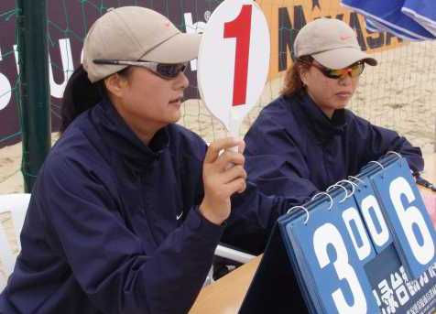
- Порядок подачи, который команда определила для себя, должен выдерживаться в течение партии. Секретарь должен держать табличку с номером игрока (1 или 2), чтобы указать очередного подающего. Учитывая это, нарушений порядка подачи не должно происходить, если только игрок не настаивает на подаче не в очередь, что является ошибкой при выполнении подачи и подлежит наказанию.
Примечание: Если надлежащая процедура оповещения нарушающего порядок подачи игрока не имела места (например: позднее оповещение или неправильное оповещение секретарем), исправляется только порядок подачи, команда (команды) сохраняет свои очки и подача выполняется заново.
Примечание: Это применимо только к случаю, когда порядок подачи нарушает игрок команды, которая должна в этот момент подавать. Если команда подает не в очередь (любой из игроков), игра должна быть остановлена и возобновлена без присуждения очков. Такое случается обычно в начале партии.
- Подающему игроку не обязательно начинать разбег именно в зоне подачи. В момент удара по мячу при выполнении подачи или отталкивания для подачи в прыжке подающий не должен касаться ни площадки (включая лицевую ограничительную линию), ни поверхности за пределами зоны подачи. Нога подающего не должна проникать под линию. После подачи он может заступить или приземлиться за пределами зоны подачи, либо приземлиться в площадке.
Примечание: Разрешение подачи можно давать, только когда игрок находится за линией подачи или ее воображаемого продолжения.
- СУДЬИ должны понимать, что линия может сдвигаться из-за того, что игрок пинает / толкает песок ногой. Принимая решение, учитывайте, что движение линии не обязательно является ошибкой.
Примечание: ПЕРВОМУ СУДЬЕ при фиксировании заступа при подаче следует быть предусмотрительным и учитывать сначала сигнал судьи на линии об ошибке.
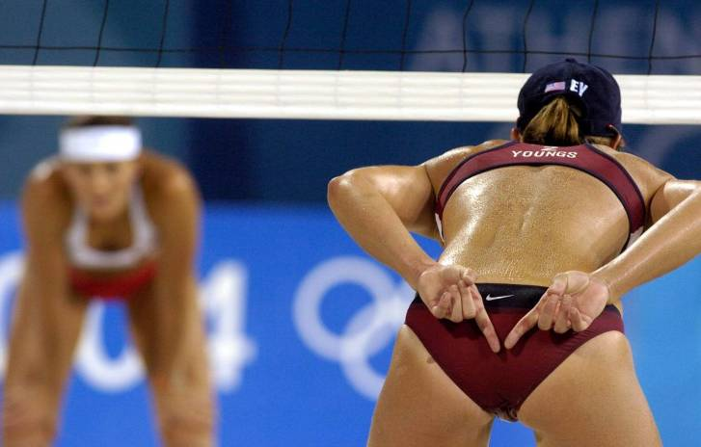
- Если соперники просят игрока, заслоняющего подающего, передвинуться, он должен переместиться в сторону или нагнуться, чтобы соперник без помех мог видеть подающего игрока. Учитывая это, не должно происходить и ошибок заслона. Игроки обязаны указывать друг другу на ошибку жестом или голосом, чтобы ее можно было исправить до свистка на подачу.
Примечание: ПЕРВЫЙ СУДЬЯ перед разрешением подачи должен убедиться, что ни один из игроков принимающей команды не сигнализирует о заслоне. Он должен дополнительно вновь проконтролировать принимающую команду, если подающий игрок значительно изменил свою позицию.
- Как только мяч подброшен или выпущен для подачи, игрок имеет только одну попытку, чтобы подать (Правило 16.5.6, 16.5.7).
Примечание: Зачастую игроки выпускают мяч из рук, прежде чем действительно подбросят мяч для подачи. СУДЬЯ должен быть внимателен и ясно понимать намерение игрока.
- Касание сетки мячом при подаче не является ошибкой.

17. АТАКУЮЩИЙ УДАР
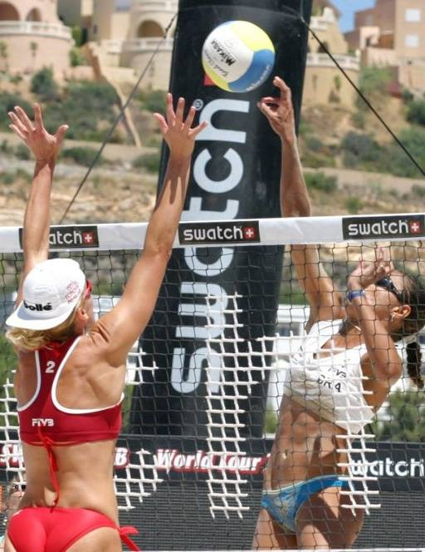
- Легкие касания мяча пальцами раскрытой кисти, направляющие мяч на площадку соперника, являются ошибкой. Разрешается ударять мяч тычком кончиками пальцев или костяшками пальцев.
Примечание: В случае удара тычком пальцы, которые соприкасаются с мячом, должны быть жесткими и соединены вместе.
Примечание: Необходимо быть внимательным и предусмотрительным в ситуации, когда игрок касается мяча первоначально пальцами и затем толкает мяч в блок соперника, вызывая обоюдную "задержку" мяча над сеткой. Этот первоначальный контакт является ошибкой и должен наказываться. Если обе команды касаются мяча одновременно и это приводит к задержке мяча над сеткой, такое действие не является ошибкой, игра может быть продолжена.
- Игроку разрешается выполнять атакующий удар, используя передачу сверху пальцами, которая имеет траекторию перпендикулярную линии плеч, как вперед, так и назад.
Примечание: СУДЬЯ должен учитывать линию плеч игрока в первоначальный момент контакта с мячом. Игрок должен зафиксировать положение плеч перед тем, как коснется мяча.
- Не разрешается завершать атакующий удар по подаче соперника, когда мяч полностью выше высоты сетки. Это является ошибкой.
Примечание: Также, запрещается блокировать подачу.

18. БЛОК
- Блокирование – это действие игроков вблизи сетки для перехвата мяча, направленного со стороны соперника, осуществляемое выносом рук / руки или других частей тела выше верхнего края сетки (Правило 18.1).
- Касание блока считается касанием команды.
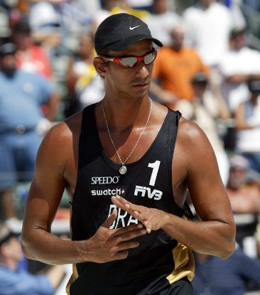
- Любой игрок, включая того, кто коснулся мяча на блоке, может выполнить следующее касание после блока (Правило 18.2). Это будет вторым касанием команды, так как касание блока считается касанием команды (Правило 18.4.1).

19. ТАЙМ-АУТЫ
- Каждой команде предоставляется максимум один тайм-аут в партии. Продолжительность тайм-аута – 30 секунд, которая не должна сокращаться.
Примечание: СУДЬЯ должен начать отсчет времени тайм-аута от момента завершения жеста судьи для тайм-аута, когда ясно, что обе команды увидели этот жест, но не в тот момент, когда последний игрок покинул площадку. Это обычная практика для начала отсчета времени тайм-аута, позволяющая обеим командам ясно понять, что игра остановлена и тайм-аут начался.
Примечание: Следующие шаги должны последовать в обычных обстоятельствах для отсчета времени тайм-аута:
- 15 секунд чтобы покинуть площадку (начало отсчета как описано выше);
- 30 секунд – тайм-аут для отдыха игроков на предназначенных стульях;
- ВТОРОЙ СУДЬЯ дает свисток по истечении 45 секунд и сигнал игрокам вернуться на площадку;
- ВТОРОЙ СУДЬЯ активно побуждает игроков вернуться на площадку;
- 15 секунд чтобы вернуться на площадку и подготовится подавать и принимать подачу;
- суммарное использованное время не должно превышать 1 минуту.
- Любой из игроков может сделать запрос тайм-аута, когда мяч находится вне игры и до свистка на подачу. Игроки должны использовать надлежащий жест, когда запрашивают тайм-аут. Если игрок не показывает жест для тайм-аута, СУДЬИ (любой из двух) должны отклонить его просьбу и игра немедленно возобновляется.
- В первой и второй партиях существует технический тайм-аут (ТТА), который назначается, когда сумма набранных командами очков достигает 21 очка.
Примечание: ТТА начинается с жеста сигнализирующего смену площадок для команд, затем следует такая же процедура, как при тайм-ауте.

20. ЗАДЕРЖКИ ИГРЫ
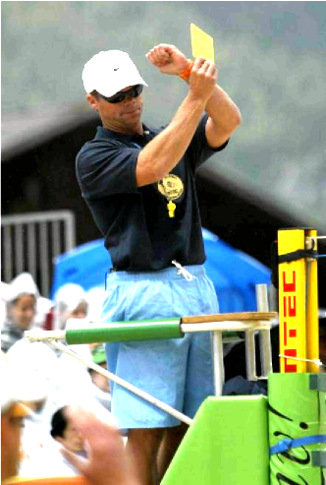
- Примеры задержки игры:
- несанкционированное превышение 12 секунд между розыгрышами;
- попытки снизить темп матча;
- продолжение дискуссии с судьями по поводу их решений или отказ продолжить матч после дискуссии с судьями без запроса Протест протокола
- затягивание тайм-аута или смены сторон площадки;
- повторение неправильных запросов в той же партии;
- повторение запросов о количестве использованных тайм-аутов.
Примечание: Пытаясь снизить темп матча, игроки используют всевозможные способы задержки игры. Судьи обязаны знать эти способы, уметь их распознать и обеспечить, насколько это возможно, постоянный темп матча, это касается особенно интервалов между розыгрышами.
Примечание: При объяснении своего решения игроку СУДЬЯ должен изъясняться понятно, недвусмысленно и лаконично, использовать правильную техническую терминологию на английском, сопровождая разъяснение, при необходимости, официальными жестами, и, затем, в случае несогласия игрока, должен спросить, желает ли игрок инициировать Протест Протокол. Никаких задержек в дальнейшем не должно быть допущено и игрокам предложено немедленно возобновить игру.
- При первом случае задержки в партии на команду налагается санкция ПРЕДУПРЕЖДЕНИЕ ЗА ЗАДЕРЖКУ.
- За вторую и каждую последующую задержку любого типа в той же партии налагается санкция ЗАМЕЧАНИЕ ЗА ЗАДЕРЖКУ.

21. ИСКЛЮЧИТЕЛЬНЫе ПеРЕРЫВы В ИГРе
- Если во время розыгрыша случается травма, и, по мнению СУДЬИ, повреждение может иметь серьезный характер в дальнейшем, если игра продолжится, СУДЬЯ должен немедленно свистком остановить игру. Прерванный розыгрыш затем повторяется.
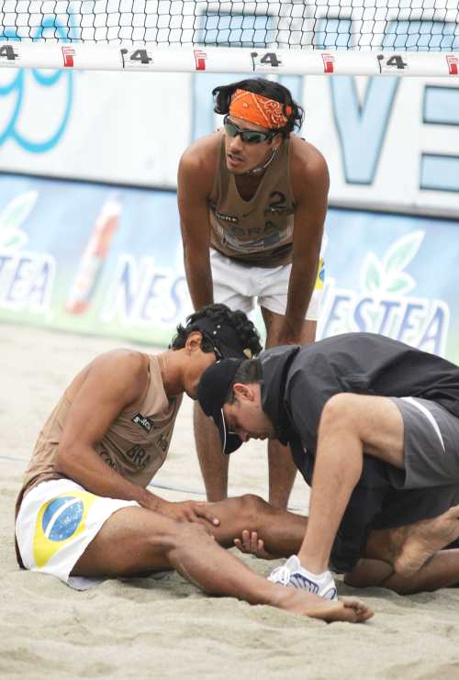
- Травмированному игроку дается максимум 5 минут для восстановления только один раз в матче. СУДЬЯМ не следует позволять злоупотреблять этим правилом и нарушать его. СУДЬИ ответственны за то, чтобы помочь определить характер травмы, предлагая травмированному игроку попросить медицинскую помощь соответствующих специалистов из числа официального медицинского персонала, назначенного для данного соревнования. СУДЬИ должны быть осведомлены об обстоятельствах, приведших к травме.
Примечание: Тем не менее, решение, способен ли он, в конечном счете, продолжить игру, принимает игрок. Он может предпочесть продолжать игру даже вопреки медицинскому совету.
Примечание: СУДЬИ должны хорошо знать и понимать все процедуры ФИВБ Медицинского Протокола Травмы, обращая внимание на роли ПЕРВОГО СУДЬИ, ВТОРОГО СУДЬИ, членов Официального медицинского персонала, Технического Супервайзера ФИВБ и Судейского Делегата ФИВБ. Чрезвычайно важно, чтобы все процедуры ФИВБ Медицинского Протокола Травмы соблюдались точно.
Примечание: Необходимость в специалистах официального медицинского персонала (врач и физиотерапевт) может возникать во всех местоположениях площадок при проведении соревнования в более чем одном месте проведения. В этих условиях игрокам не всегда может быть предоставлена возможность запрашивать конкретную помощь аккредитованного ФИВБ физиотерапевта и т.д.
Примечание: Член личного аккредитованного медицинского персонала игрока может войти на площадку во время Медицинского Протокола Травмы, но отсчет времени для восстановления начинается только с прибытием официально назначенного для соревнования медицинского персонала.
Примечание: Если медицинский персонал команды успешно справился с проблемой травмы еще до прибытия затребованного официально назначенного для данного соревнования медицинского персонала, и игрок заявляет, что он (она) готов возобновить игру, СУДЬЕ нет необходимости обязательно ждать прибытия официального медицинского персонала, ему следует возобновить игру.
Примечание: Медицинская помощь может предоставляться игрокам в обычных прерываниях игры (ТА, ТТА, перерывы между партиями) без задержки игры.
- Если игрок не в состоянии возобновить игру по истечении предоставляемых для восстановления 5 минут, его команда объявляется неполной (Правило 7.5.3).
- ФИВБ Технический Супервайзер после консультации с Исполнительным комитетом турнира принимает окончательное решение о прерывании матча / турнира, если температура, освещение или погодные условия представляют опасность для игроков или не существует возможности поддерживать нормальные условия для игры.
- Принимать решения в отношении всевозможных случаев внешней помехи, включая помеху, исходящую от членов вспомогательного персонала, зрителей и других лиц / предметов, объектов, является обязанностью ПЕРВОГО СУДЬИ.

22. СМЕНА СТОРОН И ПЕРЕРЫВЫ
- В Розыгрыш – Очко Системе (RPS) подсчета очков после каждых набранных командами 7 очков (5 очков в третьей партии) команды незамедлительно меняются сторонами площадки. Если команды не сделали смену, когда сумма очков кратна 7 (5 в третьей партии), они должны поменяться сторонами площадки сразу же, как только это выявлено и когда мяч находится вне игры. Это не является ошибкой, очки команд сохраняются (не аннулируются) и игра продолжается, как если бы смена сторон была произведена в должное время.
Примечание: В протоколе игры в графе "Смена сторон" записывается действительный счет, при котором была произведена смена сторон, даже если сумма очков не кратна 7 (или 5 в третьей партии).
- Во время смены сторон перерывов нет. Команды должны поменяться площадками незамедлительно, но не до свистка СУДЬИ, сигнализирующего смену сторон.
Примечание: Если игрок при смене сторон переходит на другую сторону площадки до свистка судьи, это должно быть предметом для санкции за задержку для его команды.
- СУДЬЯМ следует настойчиво требовать, чтобы игроки между розыгрышами не медлили и направлялись непосредственно на позиции для подачи или приема подачи. Время между розыгрышами должно составлять 12 секунд. Однако, при экстремальных погодных условиях, таких как сырость или жара, оно может быть увеличено до 15 секунд с разрешения Технического Супервайзера.
Примечание: Время между розыгрышами может быть сокращено, если обе команды готовы к игре.
Примечание: ПЕРВЫЙ СУДЬЯ может позволить задержку между розыгрышами только в случае, если отказ от этого означал бы существенный риск или угрозу безопасности игроков, или нанес бы ущерб имиджу / представлению матча. Рекомендации не превышать лимит 12 секунд между розыгрышами необходимо строго придерживаться, следя за тем, чтобы игроки не затягивали время между розыгрышами, поправляя линии, чрезмерно общаясь с партнером, пользуясь полотенцем, вытирая очки и т.д. СУДЬИ должны поддерживать, насколько это возможно, постоянный темп между розыгрышами и при смене сторон, последовательно применяя устные предупреждения / замечания за подобного рода способы задержки.
Примечание: СУДЬЯ в случае непродолжительной задержки между розыгрышами должен использовать сначала устное предупреждение (указывая командам возобновить игру), но случаи продолжительной задержки должны быть предметом для санкций.
Примечание: Игроки, если они хотят воспользоваться полотенцем, должны делать это немедленно по окончании розыгрыша, а не в конце 12 секунд.
- Перерыв между партиями длится 1 минуту. Во время перерыва между второй и решающей партиями ПЕРВЫЙ СУДЬЯ проводит новую жеребьевку (Правило 8.1).
Примечание: В перерыве между первой и второй партиями ПЕРВЫЙ СУДЬЯ остается на судейской вышке.

23. НЕПРАВИЛЬНОЕ ПОВЕДЕНИЕ
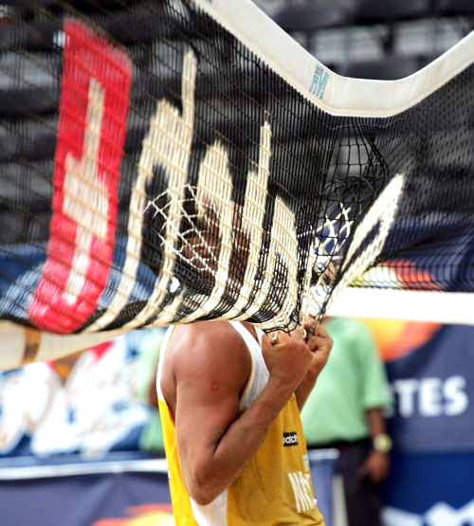
- Очень важно, чтобы СУДЬИ знали и понимали шкалу санкций за неправильное поведение и применяли санкции безошибочно (Правило 23). Это особенно важно при Розыгрыш – Очко Системе подсчета очков, так как замечания за неправильное поведение или задержку отражаются на счете и это регистрируется в протоколе игры.
- СУДЬЯ должен сознавать, что его роль – не роль полицейского, его задача – руководить матчем. Нормальная, пусть даже эмоциональная, реакция на решения судей не обязательно является демонстрацией неуважения к решениям судей. Эти реакции свойственны человеку и являются естественным откликом соревнующихся спортсменов. СУДЬИ должны оценивать такие проявления эмоций в контексте поддержания соответствующего уровня поведения, беспристрастного применения наказаний и сохранения имиджа матча.
Примечание: СУДЬИ должны более активно наказывать за неправильное поведение, которое выражается в очевидно неприемлемой манере общения с судьей. Это включает жестикуляцию, интонации голоса, неправильное обращение с оборудованием (в частности, мячами и сеткой) и продолжительные дискуссии с судьями. СУДЬЯ может сделать ЗАМЕЧАНИЕ ЗА ГРУБОЕ ПОВЕДЕНИЕ (красная карточка) без предварительного ПРЕДУПРЕЖДЕНИЯ.
Примечание: Случаи чересчур плохого обращения с оборудованием матча расцениваются как ГРУБОЕ ПОВЕДЕНИЕ, даже если это первый случай.
Примечание: За дополнительной информацией в отношении неправильного обращения с оборудованием обращайтесь к Приложению 10 – «Денежные штрафные санкции – руководство применения»
Примечание: Когда игрок выкрикивает "ошибка", таким образом пытаясь повлиять на судью, при первом же таком случае игрок должен быть устно предупрежден. Второй и последующие подобные проступки в той же партии должны наказываться в соответствии со шкалой санкций за неправильное поведение (повторения неспортивного поведения).
- Санкции применяются последовательно и действительны только в пределах отдельной партии. Игрок, в тоже время, может получить более одной красной карточки за неправильное поведение в отдельной партии.
Примечание: Наказание за ОСКОРБИТЕЛЬНОЕ и АГРЕССИВНОЕ поведение не требует предварительных санкций.
Примечание: Секретарь и СУДЬИ должны делать различие между красной карточкой за повторения НЕСПОРТИВНОГО ПОВЕДЕНИЯ и красной карточкой за ГРУБОЕ ПОВЕДЕНИЕ.
- Игрока, который проходит под сеткой, чтобы осмотреть след мяча, ПЕРВЫЙ СУДЬЯ должен наказывать красной карточкой за ГРУБОЕ ПОВЕДЕНИЕ.
Примечание: СУДЬИ должны также обратить особое внимание на умышленные удары ногой по мячу по окончании розыгрыша (пинки мяча за пределы свободной зоны). СУДЬЯ должен четко различать разные проступки (и налагать соответствующие санкции), принимая во внимание такие обстоятельства, как намерение, сила удара, и то, насколько умышленный и частый характер имеют действия игрока.
Примечание: И самое важное – СУДЬИ должны придерживаться единых критериев применения санкций за неправильное поведение не только во время отдельного матча, но также и от турнира к турниру.

24. СУДЕЙСКАЯ БРИГАДА И ПРОЦЕДУРЫ
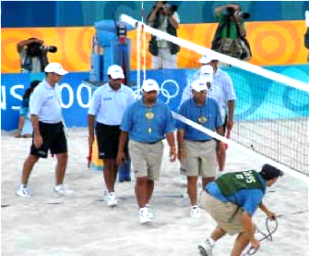
СУДЬИ сигнализируют об окончании розыгрыша, если они уверены, что ошибка совершена и они определили ее характер. Это должно быть сделано с помощью официального жеста.
ПЕРВЫЙ СУДЬЯ по окончании розыгрыша должен показать:
- команду, которой предстоит подавать;
- характер ошибки (при необходимости), используя официальный жест;
- игрока, совершившего ошибку (при необходимости).
Эти жесты показываются отдельно и должны следовать в том же порядке всякий раз, когда они выполняются.
Примечание: Как правило, показывать характер ошибки необходимо:
- если мяч приземляется ("в площадке" или "за") вблизи линии (1-2 метра);
- если соприкосновение незначительное;
- чтобы разъяснить решение, когда возникают сомнения;
- при всех других обстоятельствах (обработка мяча, касание сетки и т.д.).

25. ПЕРВЫЙ СУДЬЯ
- первый судья должен работать всегда в сотрудничестве с коллегами по бригаде. ПЕРВОМУ СУДЬЕ следует позволить судьям работать в зоне их ответственности и уважать их решения. Однако, если он считает, что кто-либо из судей ошибается, ПЕРВЫЙ СУДЬЯ наделен властью исправить ошибочное решение. Если кто-либо из судей не может исполнять обязанности на требуемом уровне, ПЕРВЫЙ СУДЬЯ имеет право заменить этого судью.
- Многие проблемы до и во время матча могут быть предотвращены благодаря квалифицированному взаимодействию судей.
Примечание: Это, в частности, касается Протокола отпечатка мяча, протестов и четырех касаний.
Примечание: Это касается ситуации, когда судьи матча не уверены в квалификации вспомогательного персонала.
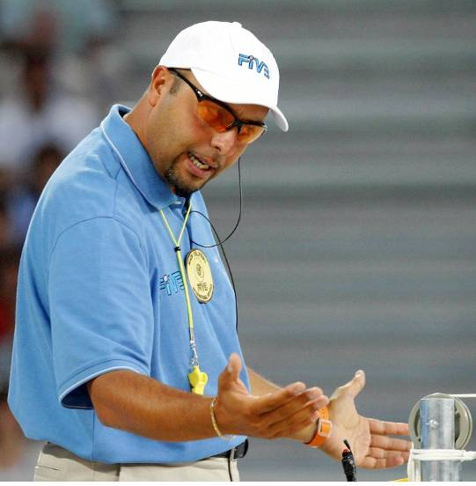
- Очень важно, чтобы СУДЬЯ имел все оснащение, необходимое для проведения матча:
- персональный набор из красной и желтой карточек;
Примечание: СУДЬИ всегда должны иметь их при себе. СУДЬЯ может находиться не на вышке, когда возникает необходимость налагать санкции (например: во время разминки, между второй и третьей партиями и т.д.).
Примечание: СУДЬИ должны помнить, что не на всех турнирах площадки снабжены набором карточек, прикрепленным к стойке перед вышкой первого судьи.
- монету для проведения жеребьевки;
- свисток;
Примечание: Хорошо, если оба СУДЬИ при себе всегда имеют дополнительный свисток.
- часы, показывающие секунды и установленные на точное время.
- СУДЬИ должны быть в отличном физическом и психическом состоянии здоровья. СУДЬИ должны быть готовы исполнять свои обязанности, отдыхать, принимать пищу/напитки в соответствии с расписанием игрового дня.
- ПЕРВЫЙ СУДЬЯ должен нести всю ответственность за свои решения и решения коллег по бригаде.
Примечание: ПЕРВЫЙ СУДЬЯ может попросить коллег повторить сигнал или пояснить их решение.
- ПЕРВЫЙ СУДЬЯ должен принимать протесты (если они запрошены корректно в соответствии с правилами / регламентом) и передавать этот запрос на рассмотрение имеющему к этому отношению официальному лицу ФИВБ (смотри ФИВБ Руководство и ФИВБ Протест Протокол).
- ПЕРВЫЙ СУДЬЯ должен руководить поведением / действиями всех судей матча по окончании матча, минимизируя взаимодействие со всеми участниками, чтобы обеспечить беспрепятственный переход к следующему матчу.
- В тех случаях, когда матчи транслируются по телевидению / записываются на пленку, все судьи матча должны взаимодействовать с аккредитованным персоналом телевидения / фильма, внимательно соблюдая регламент ФИВБ и Протокол ТВ повторов.
- ПЕРВЫЙ СУДЬЯ должен тщательно следовать ФИВБ Протест Протоколу, особое внимание уделяя действиям, предпринимаемым первым судьей до начала Протест Протокола.

26. ВТОРОЙ СУДЬЯ
- ВТОРОЙ СУДЬЯ должен иметь такой же уровень квалификации, как и ПЕРВЫЙ СУДЬЯ. Если по какой-либо причине ПЕРВЫЙ СУДЬЯ не может продолжать выполнение своих обязанностей, ВТОРОЙ СУДЬЯ должен занять его место и исполнять обязанности ПЕРВОГО СУДЬИ.
- Взаимодействие и сотрудничество с ПЕРВЫМ СУДЬЕЙ является обязательным. Если по какой-либо причине ВТОРОЙ СУДЬЯ не согласен с решением ПЕРВОГО СУДЬИ, он не должен демонстрировать это игрокам и зрителям, а должен поддержать решение ПЕРВОГО СУДЬИ и продолжать исполнять свои обязанности.
Примечание: Искусная бригада постоянно общается и поддерживает решения друг друга. Такая позиция создает атмосферу уверенности и доверия в проводящей матч бригаде и способствует профессиональному исполнению обязанностей.
Примечание: Важно еще и то, что работа на позиции ВТОРОГО СУДЬИ дает возможность общаться / работать в сотрудничестве с ПЕРВЫМ СУДЬЕЙ.
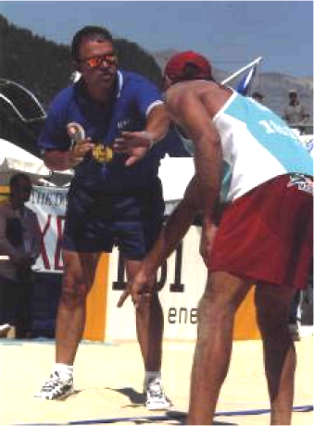
- ВТОРОЙ СУДЬЯ должен иметь такое же оснащение, как и ПЕРВЫЙ СУДЬЯ (даже персональный набор из красной и желтой карточек). ВТОРОЙ СУДЬЯ не имеет полномочий налагать санкции, но если по какой-либо причине он вынужден принять на себя обязанности ПЕРВОГО СУДЬИ, он должен быть оснащен всем необходимым персональным снаряжением.
- ВТОРОЙ СУДЬЯ повторяет в точности жесты ПЕРВОГО СУДЬИ.
В том случае, когда ВТОРОЙ СУДЬЯ фиксирует ошибку, он должен:
- дать свисток;
- показать характер ошибки с помощью официального жеста;
- указать игрока, совершившего ошибку (если необходимо);
- показать, какая команда будет подавать (вместе с ПЕРВЫМ СУДЬЕЙ).
В случае обоюдной ошибки ВТОРОЙ СУДЬЯ должен:
- дать свисток;
- показать официальный жест;
- указать игроков, совершивших ошибку (при необходимости);
- показать, какая команда будет подавать (вместе с ПЕРВЫМ СУДЬЕЙ).
- ВТОРОЙ СУДЬЯ должен контролировать работу секретаря, обеспечивая, чтобы он успевал выполнять свою работу, и лишь затем позволить игре возобновиться. Хорошее взаимодействие между этими членами бригады весьма важно.
Примечание: Полагают, что ВТОРОЙ СУДЬЯ в любое время знает правильный счет. При розыгрыш – очко Системе подсчета очков существует много способов, которыми может воспользоваться ВТОРОЙ СУДЬЯ, чтобы постоянно знать правильный счет.

27. СЕКРЕТАРЬ
- Работа секретаря очень важна, и работать он (она) должен в тесном взаимодействии со ВТОРЫМ СУДЬЕЙ. Если по какой-либо причине секретарь не готов начинать, он должен проинформировать об этом ВТОРОГО СУДЬЮ. ВТОРОЙ СУДЬЯ должен контролировать, чтобы игра не начиналась, пока секретарь не выполнит свою работу.
- Очень важно, чтобы секретарь держал табличку с номером, указывающую правильного подающего игрока (он должен держать ее вплоть до выполнения подачи). Показать табличку необходимо без промедления, как можно быстрее, чтобы не вызывать задержку.
Примечание: Если, нарушая очередность подачи, игрок направляется в зону подачи или владеет мячом, готовясь подавать, секретарь должен проинформировать ВТОРОГО СУДЬЮ и игрока (игроков), с тем чтобы ошибка была исправлена.
- Когда подающий, нарушая порядок подачи, наносит удар по мячу, секретарь с помощью зуммера / звонка (или другого предоставленного звукового устройства) должен сигнализировать о нарушении порядка подачи.
- Секретарь должен проинформировать ВТОРОГО СУДЬЮ, если ему для протокола игры необходимы подписи или любая другая информация, которая не была получена перед матчем.
Примечание: В особенности, это касается информации перед матчем о команде подающей первой, о порядке подачи и сторонах площадки команд.
- Розыгрыш – Очко Система оказывает на секретаря определенное давление, и он испытывает некоторую стесненность во времени при записи каждого розыгрыша и разыгранных очков. Если по какой-либо причине секретарь отстает с записью в протоколе, он должен немедленно проинформировать об этом судей матча.

28. СУДЬИ НА ЛИНИИ
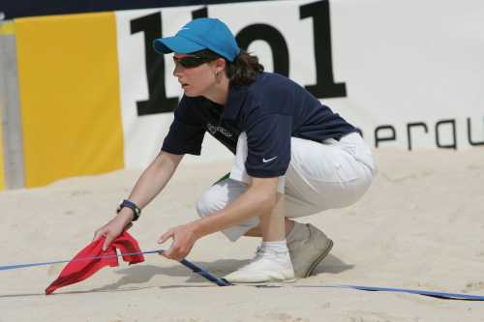
- Судьям на линии полагается быть в расположении игровой площадки, по меньшей мере, за 15 минут до начала матча, указанного в расписании. ПЕРВЫЙ и ВТОРОЙ СУДЬИ встречаются с ними в это же время.
- Помимо ситуаций мяч "в площадке" или "за" судьи на линии особое внимание должны уделить касанию блока, поскольку оно считается первым касанием команды и о нем необходимо сигнализировать, чтобы обратить внимание судьей, указать судьям на то, что касание блока совершено (дабы судьи не пропустили возможного четвертого касания).
- Судьи на линии должны выполнить сигнал флагом и выдерживать его вплоть до того, как сигнал увидят СУДЬИ.
- Судьи на линии должны точно понимать, как определить, что мяч "за" (когда мяч полностью проходит за или над антенной) и понимать различные последствия выполнения ими сигналов (когда показывать сигнал, соответствующий сигнал для каждого случая и т.д.). В игре случается множество различных ситуаций.
- Может потребоваться, чтобы судья на линии участвовал в Протоколе отпечатка мяча. Судья на линии должен правильно показать след мяча на песке и сообщить любые другие факты и информацию, запрошенную СУДЬЯМИ.

29. ОФИЦИАЛЬНЫЕ ЖЕСТЫ
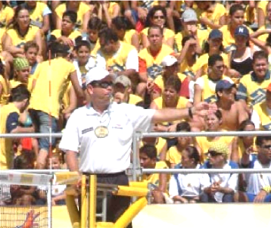
- Использование судьями официальных жестов и сигналов в точном соответствии с правилами является обязательным.
- Судьи должны точно соблюдать последовательности свистков и жестов.
- Исключение из п. 2 (выше) – разрешение подачи, так как в этом случае ПЕРВЫЙ СУДЬЯ дает свисток и выполняет жест одновременно.
- Когда не существует официального жеста, необходимого в ситуации, СУДЬИ могут указать на объект, чтобы разъяснить решение. Например: заступ при подаче, подача из-за продолжения боковых линий, удар при поддержке.
- ПЕРВЫЙ СУДЬЯ должен правильно выполнять официальные жесты в точном соответствии со схемой официальных судейских жестов, особенно при разрешении подачи и, сигнализируя мяч "в площадке".

ВАЖНО: За дополнительной информацией в отношении Мирового Тура 2008, пожалуйста, обращайтесь к интернет-сайту ФИВБ:
http://www.fivb.org/beach

